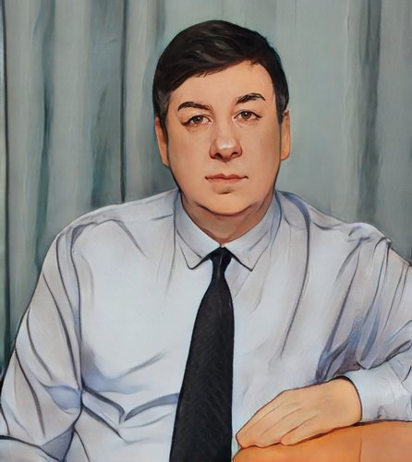 |  | Зубарев Сергей  Мужчина, 62 года, родился 1 апреля 1964  +7 (900) 6284799 — предпочитаемый способ связи  телеграм: https://t.me/SZubarev  Проживает: Санкт-Петербург  Гражданство: Россия, есть разрешение на работу: Россия  Не готов к переезду, не готов к командировкам
Желаемая должность и зарплата
Учитель информатики, Преподаватель ДПО  Специализации:  — Учитель, преподаватель, педагог  Тип занятости: полная занятость  Формат работы: на месте работодателя  Желательное время в пути до работы: не более 1 часа |  |  | 100 000 ₽ на руки
Опыт работы —35 лет 8 месяцев
Сентябрь 1990 — 2022 годы |  | Инженер на предприятиях ВПК.  Инженер-электронщик  Огромный производственный опыт более 30 лет на предприятиях, в т.ч. и ВПК. Глубокие знания и понимание процессов металлообработки, ремонт и обслуживание систем ЧПУ. Ремонт автоматики и электрики в сетях до 1000В. Программирование стоек ЧПУ. Прекрасное знание ПК на уровне установщика ПО (любая система, в т.ч. linux) и любая система MSoft - уровень системного администратора, работа с системами ИИ в практическом направлении. Окончен один семестр магистратуры ИТМО ВСУиР (направление "Робототехника и ИИ", кафедра профессора Колюбина С.А.). Грамотная русская речь, хорошая память.  Опыт работы в режиме многозадачности, умение структурировать информацию и отделять вторичные задачи от главных, нестандартный подход к процессу обучения. Постоянное совершенствование в разных областях программирования, электроники и робототехники - сертификаты и дипломы.  Работа в колледже радиоэлектроники (~3 года) на должности мастера ПО - участие в учебном процессе:  - учебная практика по радиотехническому направлению,  - навыки качественной пайки, работа с базовыми выводными и SMD- элементами,  - проверка правильности монтажа и наладка блоков РЭА,  - подготовка обучающихся к конкурсам профессионального мастерства по направлению электроника и программирование,  - очное обучение студентов колледжа по программе «Код будущего» - направлению программирование на языке С++,  - преподавание теоретических дисциплин по темам слесарной подготовки,  - учебная практика в области слесарной обработки.  Рассмотрю только серьёзные предложения от прямых работодателей - выбирайте знания и навыки практического инженера.  Опыт преподавательской деятельности - 4 года: колледж (электроника) работа с начала учебного 25 года включительно по декабрь на должности преподавателя по 4-м направлениям: электротехника, автоматика АСУ, метрологические измерения, управление качеством;  школа (информатика 7-11 кл.): все необходимые справки и мед.книжка в наличии, умение пользоваться системой ПАРАГРАФ, использование в работе ИИ.
Образование
Высшее
2025  Высшее |  | АНО ДПО "Гуманитарно-технический университет"  Диплом о профессиональной переподготовке (288 ч.) - реестр ФИС ФРДО, Педагог дополнительного образования
1990  Высшее |  | Санкт-Петербургский государственный электротехнический университет «ЛЭТИ» имени В.И. Ульянова (Ленина), Санкт-Петербург  ВФРЭ, конструирование и производство РЭА
Навыки
Знание языков |  | Русский — Родной
Навыки |  | Организация учебного процесса Обучение и развитие Организаторские навыки Деловое общение Работа с оргтехникой Точность и внимательность к деталям Работа с документами Ведение документации Работа с базами данных Деловая переписка
Опыт вождения
Имеется собственный автомобиль
Права категории B

